Problemas:

P1) Dado el siguiente diagrama en bloques de un sistema, donde:

e, q, v, w, x, z son señales; y es la variable controlada; u es la señal de referencia; D es el operador diferencial (derivada respecto de t) y A, C’s, K son constantes,

- Determinar la función de transferencia del Proceso, del Controlador, del Actuador y del Elemento de Medición.

- Identificar la variable manipulada y la perturbación.

- Graficar el diagrama en bloques más simplificado del sistema de control propuesto.

P2) Determinar la respuesta del sistema caracterizado por la siguiente ecuación:

Y _{[K]} – 3Y _{[K-1]} – 4Y _{[K-2]} = X _{[K]}

Para una entrada: X [k] = 2^{K} ; (considerando K mayor o igual a cero).

P3) Considerando el sistema de control de la figura:

- Determinar el estatus de estabilidad del mismo. Fundamentar la respuesta caracterizando los valores de la columna correspondiente (tipos de raíces, orden del sistema, etc.).

P3) Se tiene un PLC modelo LOGO 12/24 RC. Esta unidad se alimenta con 12V ó 24V continuos. Posee 8 entradas DC (corriente continua) y 4 salidas de relé. Se tiene además los siguientes elementos:

Entradas:

Dos interruptores manuales SW1 y SW2

Dos interruptores detectores de nivel de líquido LS1 y LS2 ( Detecta líquido =>LS en estado ON; No detecta líquido => LS en estado OFF)

Dos detectores de posición de válvula VS1 y VS2 (Válvula permite flujo =

VS1 en estado ON; Válvula no permite flujo=>VS1 en estado OFF). VS2 está en ON si la válvula no permite flujo.

Sensor de movimiento para motor MS1 (Motor en movimiento=>MS1 estado ON; Motordetenido=> MS1 en estado OFF)

Salidas:

Un motor de 120VCC que controla una bomba para llenar un estanque.

Un actuador de válvula VP1 alimentado por 220VAC. Si recibe voltaje, hace que la válvula permita el flujo. Si no recibe voltaje, la válvula bloquea el flujo.

Una luz de precaución, alimentada con 220VAC.

Realizar:

- la conexión de todos los elementos señalados, utilizando el PLC de la figura, teniendo presente que la situación a resolver corresponde a la que se muestra en el esquema gráfico.

- Una vez hecho el dibujo del diagrama de conexiones, resuelva la lógica mediante simbología Ladder List.
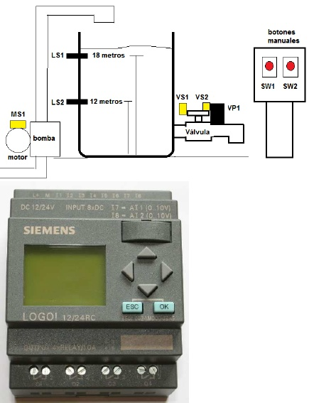

DESARROLLOS TEÓRICOS:

T1) Graficar el diagrama en bloques correspondiente a un sistema digital utilizado para controlar un sistema con entrada y respuesta analógicas.
Describir y fundamentar, a partir de su funcionamiento, la expresión correspondiente a la transferencia del bloque DAC.

T2) Fundamentar el valor que adopta la constante de error de posición (Kp) a partir del análisis de G_{0(s)}.
Para ello, considerar un sistema del tipo 3 sometido a una entrada rampa.
Representar gráficamente el error en estado estable (e_{ss}) resultante.
¿Qué tipo de entrada debería considerarse para el caso de pretender un e_{ss} igual a cero?
Para todos los casos, fundamentar las respuestas.

T3) Dado el siguiente sistema controlado, determinar:

- Proceso involucrado (domínio; magnitudes; interrelación entre ellas; unidades)

- Variable controlada.

- Ley de control (tipo de controlador).

- Elemento que opera a modo de Actuador.

- Transferencia del controlador (domínio; ecuación en diferencias correspondiente).

- Posibles perturbaciones que se puedan asociar al sistema.

